コンサルタント利用申込書

令和　　　年　　　月　　　日

大分労働局　雇用環境・均等室　行き

働き方・休み方改善コンサルタントによる個別訪問によるアドバイスの利用を申し込みます。

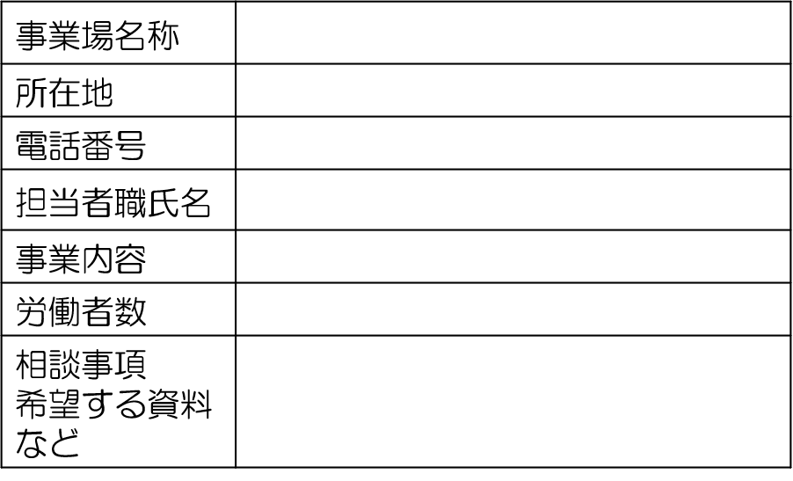

|  |  |
| --- | --- |
| 第一希望 | 令和　　　年　　　　月　　　　日　　　　　　　　　　　時頃 |
| 第二希望 | 令和　　　年　　　　月　　　　日　　　　　　　　　　　時頃 |
| 第三希望 | 令和　　　年　　　　月　　　　日　　　　　　　　　　　時頃 |

「コンサルタント利用申込書」は、大分労働局雇用環境・均等室あてに郵送　　　　してください。

郵送　〒870-0037　大分市東春日町17-20

　　　　　　　　　　　　　　　　大分第2ソフィアプラザビル3階